Muistilista

Tietokantasovellus, periodi II 2013
Nina Katila

Sisällysluettelo
1. Aiheen kuvaus 1
2. Tekninen arkkitehtuuri 1
3. Käyttötapaukset 1
3.1. Käyttäjien ylläpitäminen 2
3.2. Muistilistan selailu 2
3.3. Tehtävien ylläpito 3
3.4. Luokkien ylläpito 4
4. Käynnistys 4

1. Aiheen kuvaus

Monella opiskelijalla suurin haaste opiskeluun liittyen on ajankäytön hallinta. Työn, kodin, perheen ja opiskelun lisäksi aikaa tulisi jäädä myös harrastuksille. Ajankäytön hallintaa helpottaa, kun kaikki elämän eri osa-alueilta syntyvät tehtävät ja velvoitteet ovat kirjattu ylös ja niiden suorittamista varten on laadittu jonkinlainen priorisointi. Tehtävien listausta ja priorisointia varten tehdään helppokäyttöinen web-sovellus nimeltä Muistilista.

Muistilista-sovelluksen avulla kirjataan ylös kaikki tehtävät, jotka tulee muistaa tehdä. Tehtävät voidaan muistilistassa luokitella esimerkiksi eri elämän osa-alueiden mukaan, kuten koti, työ, koulu, perhe ja harrastus. Tehtäville voidaan asettaa tärkeysjärjestys ja tärkeysjärjestystä voidaan muuttaa, mikäli listalle tulee uusia tärkeämpiä tehtäviä.

2. Tekninen arkkitehtuuri
Sovellus toteutetaan PHP-kielellä ja se toimii laitoksen users-palvelimella.Sovelluksen kanta on users-palvelimella toimiva PostgreSql-kanta.

3. Käyttötapaukset
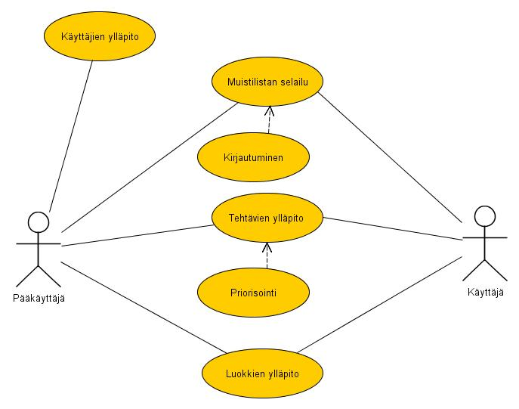
Kuva 1: Käyttötapauskaavio
<<extends>>

3.1. Käyttäjien ylläpitäminen

Käyttötapaus Käyttäjien ylläpitäminen
Käyttäjä: | Pääkäyttäjä
Yleiskuvaus: | Pääkäyttäjä ylläpitää sovelluksen käyttäjiä, lisää uusia käyttäjiä, muokkaa olemassa olevia käyttäjiä ja poistaa käyttäjiä.
Esiehto: | Pääkäyttäjä on kirjautunut järjestelmään.
Jälkiehto: | Käyttäjä on lisätty, muutettu tai poistettu.
Käyttötapauksen kuvaus:
1 | Ohjelma tarjoaa mahdollisuuden lisätä käyttäjän tiedot, muuttaa käyttäjän tietoja ja poistaa käyttäjän tiedot listasta.  Käyttäjän tiedot ovat:  - Käyttäjän nimi  - Käyttäjän tunnus  - Käyttäjän salasana
2 | Pääkäyttäjä lisää, muuttaa tai poistaa käyttäjän tiedot ja pyytää ohjelmaa tallentamaan tiedot.
3 | Ohjelma tallentaa tiedot.
Poikkeukset:
Muut vaatimukset:

3.2. Muistilistan selailu

Käyttötapaus Pelinohjaajien ylläpitäminen
Käyttäjä: | Kaikki sovelluksen käyttäjät
Yleiskuvaus: | Käyttäjä selaa muistilistalla olevia tehtäviä.
Esiehto: | Käyttäjä on kirjautunut järjestelmään.
Jälkiehto: | Käyttäjä on nähnyt kaikki muistlistassa olevat tehtävät, niiden luokat ja tärkeysjärjestyksen.
Käyttötapauksen kuvaus:
1 | Ohjelma tarjoaa mahdollisuuden selata muistilistalla olevia tehtäviä.  Tehtävän tiedot ovat:  - Nimi  - Luokka  - Tärkeysjärjestys
2 | Käyttäjä näkee muistilistassa olevat tehtävät.
Poikkeukset:
Muut vaatimukset:

3.3. Tehtävien ylläpito

Käyttötapaus Pelien hakeminen
Käyttäjä: | Kaikki käyttäjät
Yleiskuvaus: | Käyttäjä ylläpitää tehtäviä: lisää uuden tehtävän, muokkaa olemassa olevaa tehtävää tai poistaa tehtävän.
Esiehto: | Käyttäjä on kirjautunut järjestelmään.
Jälkiehto: | Käyttäjä on llisännyt uuden tehtävän, muokannut tehtävää tai poistanut tehtävän.
Käyttötapauksen kuvaus:
1 | Ohjelma tarjoaa mahdollisuuden lisätä tehtävän tiedot listaan, muuttaa tehtävän tietoja ja poistaa tehtävän tiedot listasta.  Tehtävän tiedot ovat:  - Tehtävän nimi  - Tehtävän luokka  - Tehtävän prioritetti (tärkeysjärjestys)
2 | Käyttäjä saa esiin tyhjän tehtävälomakkeen tai hakemansa tehtävän tiedot ja pääsee muokkaamaan niitä
3 | Käyttäjä voi ylläpitää tehtävän tietoja ja pyytää ohjelmaa tallentamaan tiedot.
4 | Ohjelma tallentaa tehtävän tiedot muistlistaan.
Poikkeukset:
Muut vaatimukset:

3.4. Luokkien ylläpito

Käyttötapaus Pelinohjaajan hakeminen
Käyttäjä: | Kaikki käyttäjät
Yleiskuvaus: | Käyttäjä ylläpitää luokkia: lisää uuden luokan tai muokkaa olemassa.
Esiehto: | Käyttäjä on kirjautunut järjestelmään.
Jälkiehto: | Käyttäjä on lisännyt uuden luokan tai muokannut luokkaa.
Käyttötapauksen kuvaus:
1 | Ohjelma tarjoaa mahdollisuuden lisätä luokkia ja muuttaa luokkien tietoja.  Luokan tiedot ovat:  - Luokan nimi  - Luokan kuvaus
2 | Käyttäjä saa esiin tyhjän luokkalomakkeen tai hakemansa luokan tiedot ja pääsee muokkaamaan niitä.
3 | Käyttäjä voi ylläpitää luokan tietoja ja pyytää ohjelmaa tallentamaan tiedot.
4 | Ohjelma tallentaa luokan tiedot.
Poikkeukset:
Muut vaatimukset:

4. Käynnistys
Muistilista käynnistyy osoitteesta http://kanikani.users.cs.helsinki.fi/index.php

